浙江省气象科技计划项目
申 请 书
（青年项目）

项目名称： 超强台风“利奇马”登陆期间引发强降
水的三维风场特征分析
项目负责人： 李渊
承担单位： 台州市气象台
项目导师： 翁之梅

申报日期： 2020 年 4 月 27 日

浙江省气象局
二〇一七年版
一、基本信息
项 目 负 责 人 信 息 | 姓 名 |  | 李渊 | 性 别 |  | 男 |  | 出生年月 |  |  |  | 1993.08
项 目 负 责 人 信 息 | 学 位 |  | 硕士 | 学 历 |  | 研究生 |  | 职 称 |  |  |  | 助理工程师
项 目 负 责 人 信 息 | 所在业务岗位 |  | 预报岗
项 目 负 责 人 信 息 | 联 系 电 话 |  | 13615762563 |  |  |  | 手 机 |  |  | 13615762563
项 目 负 责 人 信 息 | 工 作 单 位 |  | 台州市气象台
项 目 负 责 人 信 息 | 在研项目名称及批准号 |  | 超强台风“利奇马”登陆期间引发强降水的三维风场特征分析
项 目 导  师 信 息 | 姓 名 |  | 翁之梅
项 目 导  师 信 息 | 职称/职务 |  | 副高/气象台副台长
项 目 导  师 信 息 | 工 作 单 位 |  | 台州市气象台
项 目 导  师 信 息 | 专 业 领 域 |  | 天气预报与服务
项 目 导  师 信 息 | 承担科研或业务开发项目情况 |  | 台州市科技局项目《台州市台风暴雨精细化预报预警技术研究》；浙江省气象科技项目《福建登陆台风对浙中沿海降水影响差异分析》
项 目 基 本 信 息 | 项 目 名 称 |  | 超强台风“利奇马”登陆期间引发强降水的三维风场特征分析
项 目 基 本 信 息 | 预计研究年限 |  | 2020年 7 月—— 2021 年7 月
项 目 基 本 信 息 | 承担单位名称 |  | 台州市气象台 |  |  |  |  |  | 邮 编 |  | 318000
项 目 基 本 信 息 | 联 系 人 |  | 李渊 |  | 联系电话 |  | 13615762563
合 作 单 位 信 息 | 单 位 名 称 |  |  |  |  |  | 联 系 人 |  |  |  |  | 联 系 电 话
合 作 单 位 信 息 | 1
合 作 单 位 信 息 | 2
合 作 单 位 信 息 | 3
合 作 单 位 信 息 | 4
合 作 单 位 信 息 | 5
项 目 摘 要 | 项目主要研究内容、拟解决的关键问题和考核指标简述（限500字内）  研究内容：  本项目拟采用NCAR的再分析（0.25x0.25）数据、多普勒雷达数据、自动站数据开展以下研究：  1.“利奇马”台风登陆前，大尺度环流特征、水汽条件、动力条件、能量条件的分析。  2.依托于SA波段多普勒雷达数据反演三维风场，分析强降水地区垂直剖面结构序列，分析台风登陆前后内部中小尺度系统风场特征。  3.通过雷达分析台风登陆前后风场变化特征，得出基于雷达的反演散度、涡度等物理量分布，分析强降水落区的分布与台风内部中小尺度系统的联系，继而分析强降水的发生的内部机理。  关键问题：  多普勒雷达数据反演三维风场。  考核指标：  1.形成1篇技术论文参与市级以上技术交流或在正式刊物上发表；  2.利用雷达反演 “利奇马”台风登陆期间强降水区的垂直风场结构序列，分析强降水与中小尺度系统的关系；  3.总结超强台风“利奇马”登陆期间风场变化特征及强降水的成因。

二、项目组成员（包括项目负责人）
编号 | 姓 名 | 出生年月 | 性别 | 职 称 | 学历 | 单 位 名 称 | 联系电话 | 项 目 分 工 | 年研究时间（月）
1 | 李渊 | 1993.08 | 男 | 助工 | 硕士 | 台州市气象局 | 13615762563 | 主持项目各项工作的开展、负责程序编写、数据整理、技术总结报告等撰写 | 12个月
2 | 翁之梅 | 1984.11 | 女 | 副高级工程师 | 本科 | 台州市气象局 | 13656768802 | 项目技术思路指导 | 6个月
3 | 高丽 | 1985.10 | 女 | 工程师 | 硕士 | 台州市气象局 | 15857650359 | 算法讨论 | 1个月
4 | 黄晓龙 | 1982.09 | 男 | 工程师 | 硕士 | 台州市气象局 | 13566875326 | 算法讨论 | 1个月
5 | 陈华忠 | 1993.01 | 男 | 助工 | 本科 | 玉环气象局 | 18767426399 | 数据处理 | 1个月
6 | 李泓明 | 1996.09 | 男 | 助工 | 本科 | 玉环气象局 | 18367673581 | 数据处理 | 1个月

三、经费申请表
经费开支科目 | 预算经费总额(万元) | 其中计划经费（万元） | 其中自筹经费（万元） | 计算依据与说明
一、直接费用 | 0.82 | 0.82 | 0 | ————
1.设备费 | 0 | 0 | 0
2.材料费 | 0.08 | 0.08 | 0 | 显示器：0.08万
3.测试化验加工费 | 0 | 0 | 0
4.燃料动力费 | 0 | 0 | 0
5.差旅/会议/合作研究与交流费 | 0.10 | 0.10 | 0 | 按照台州市机关工作人员差旅费管理规定，研究人员1人，2天（含往返）计算，住宿0.034*1天*1人=0.034万元，补助0.018*2天*1人=0.036万元，往返路费0.03*1人次=0.03万元。
6.出版/文献/信息传播/知识产权事务费 | 0.52 | 0.52 | 0 | 期刊论文发表：0.52万
7.劳务费 | 0 | 0 | 0
8.专家咨询费 | 0.12 | 0.12 | 0 | 向中高级专业技术职称专家咨询：0.06万/人次天×1人×2天=0.12万
9.其他费用
二、间接费用（不超过直接费用扣除设备费后的25%） | 0.18 | 0.18 | 0.18 | ————
10.管理费用（不超过直接费用扣除设备费后的5%） | 0 | 0 | 0
11.科研人员绩效支出 | 0.18 | 0.18 | 0 | 绩效支出：0.18万
总经费合计 | 1.0 | 1.0 | 0 | ————
注：经费计算依据与说明必须详细填写，经费开支范围按照《浙江省气象局科研项目经费使用管理办法（修订）》（浙气发〔2017〕45号）执行
报告正文（编写目录）
四、立项依据与研究内容
1、项目研究的目的、意义
第9号超强台风“利奇马”，是1949年以来登陆我国大陆地区的第五位超强台风，登陆时中心附近最大风力16级（52米/秒），局地降雨量超过800毫米（临海括苍山），共造成浙江、山东等9省（市）1402.4万人受灾，209.7万人紧急转移安置。面对如此强度的台风，提供精准的气象预报，减少地方经济损失是气象局、预报员的职责。目前我们天气预报员针对台风系统的服务预报，主要包含台风生成，移动过程中根据数值模式和预报员分析会商结果对外发布台风相关消息，台风临近实时监测并发布台风相关预警与警报信息以及台风影响过后的灾害评估和过程性复盘总结等。针对台风临近期间，目前的观测系统主要依靠探空气球、地面自动气象站、雷达及卫星资料等。探空数据不能够保证数据的实时性，卫星数据分辨率低，无法看出台风精细结构，自动站数据虽然保证了数据的实时性，但是仅限于陆地监测。
由于观测手段限制，台风的机理分析和预测非常困难。随着新一代多普勒雷达布网计划，为研究台风精细结构及其风雨影响提供了可能。雷达既可以保证数据的实时性，又能监测到高空的情况，同时具有较高的精细度，但目前业务对雷达的使用多关注于最低仰角的反射率和速度。雷达反映的三维空间结构并不能有效的反馈给预报员。因此有必要利用雷达数据反演“利奇马”台风登陆期间雷达探测范围上空三维风场以及回波结构，并分析引发强降水的风场变化特征。
2、项目的研究内容、考核指标和拟解决的关键问题详述
（1）研究内容
本项目拟采用NCAR的再分析（0.25x0.25）数据、多普勒雷达数据、自动站数据开展以下研究：
1.“利奇马”台风登陆前，大尺度环流特征、水汽条件、动力条件、能量条件的分析。
2.依托于SA波段多普勒雷达数据反演三维风场，分析强降水地区垂直剖面结构序列，分析台风登陆前后，台风内部中小尺度系统风场特征。
3.通过雷达分析台风登陆前后风场变化特征，得出基于雷达的反演散度、涡度等物理量分布，分析强降水落区的分布与台风内部中小尺度系统的联系，继而分析强降水的发生的内部机理。
（2）考核指标
1.形成1篇技术论文参与市级以上技术交流或在正式刊物上发表；
2.利用雷达数据反演出“利奇马”登陆期间强降水区的垂直风场结构；
3.总结超强台风“利奇马”登陆期间强降水强度变化的中小尺度成因。
（3）拟解决的关键问题
1.“利奇马”台风登陆前后，大气环流的特征分析；
2. 雷达数据处理（SA波段多普勒雷达数据的处理以及雷达产品算法的实现）；
3. 利用雷达数据反演三维风场结构；
4. “利奇马”台风登陆前后强回波区的垂直剖面结构，降水强度变化的机制。
3、拟采取的研究技术方案及可行性分析详述
利用再分析资料，分析台风“利奇马”登陆前后台风系统和中高层副高、西风槽的配置关系，台风中心经向纬向剖面风场、能量场的结构。
综合利用国内外第三方雷达开源算法库（Cinrad（重庆），pycwr（南信大），pyart（美国）），消除国内雷达数据对国外算法不兼容的情况，对比不同雷达反演风场的算法，单雷达反演算法和多雷达反演算法，选取反演效果好的，国外成熟的pydda雷达算法模块所提供的风场反演算法，该方法提出于2009年，并应用于美国，具有成熟数据处理和分析接口。
依据雷达反演算法得到的三维风场，分析台风登陆期间，强降水回波区的水平、垂直风场结构，确定次级环流的位置，进而揭示台风产生强降水的机制。目前本人已实现雷达数据反演三维风场技术。
4、本项目的特色与创新之处
分析了“利奇马”台风登陆期间，强降水地区雷达回波和风场的垂直剖面结构，揭示台风引发强降水的机制。雷达数据是实时数据，通过雷达数据反演的空间风场，回波结构有利于预报员在监测台风登陆时对强降水落区的判断。
5、研究的计划进度和预期研究结果
（1）研究计划进度
2020年7月-2020年8月：根据雷达反演台风内核风场结构，计算台风登陆前各时次的涡度场、散度场、强回波区的平均上升速度，进一步计算台风登陆前对应物理量的时间序列，分析台风登陆前强度变化特征。
2020年9月-2020年10月：分析台风登陆前后强降水落区分布与台风内部中小尺度风场结构之间的联系。探究地形、环境风场对台风引发的强降水的作用。
2020年11月-2021年4月：撰写论文、技术总结等。
2021年5月-2021年7月：撰写课题报告，课题结题验收。
（2）预期研究结果
综合雷达反演的台风三维空间结构，综合分析“利奇马”登陆期间，强降水的原因和机制。
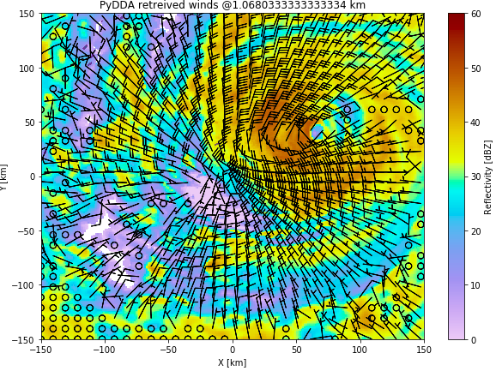
图1 “利奇马”台风2019年8月10日00时29分温州雷达低层反射率（填充色，单位：dBZ）；以及雷达上空1.068km处风场（雷达速度反演结果）（单位：m/s）
如图1是“利奇马”台风登陆前，根据pydda提供雷达反演算法反演的水平雷达风场，反演结果显示台风登陆前雷达1.06km高度处风速辐合区与强回波落区基本一致。强烈的风速辐合有利于上升运动。
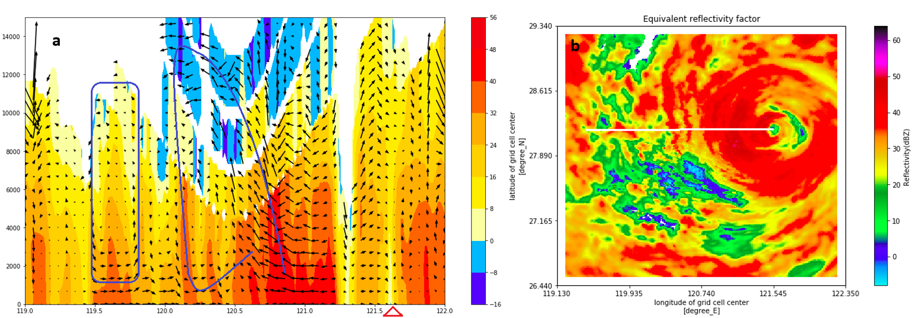
图2 “利奇马”台风2019年8月10日00时29分温州雷达结构（a.台风中心28.216度附近径向的垂直剖面风场、雷达回波图；b.同时期低仰角雷达回波（单位：dBZ））
图2a对应反演的台风中心附近（纬度：28.216度）经向风场、（图2b）雷达回波图显示，强回波地区存在较强的上升运动，并能够较明显的显示出台风云墙边缘的次级环流结构。
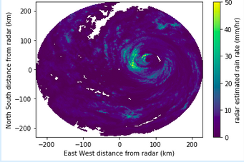
图3 “利奇马”台风2019年8月10日00时29分根据温州雷达回波、Z-I关系评估降水强度粗估算
进一步通过Z-I关系（图3）大致可以看出台风带来的强降水主要集中于台风西侧强回波区。
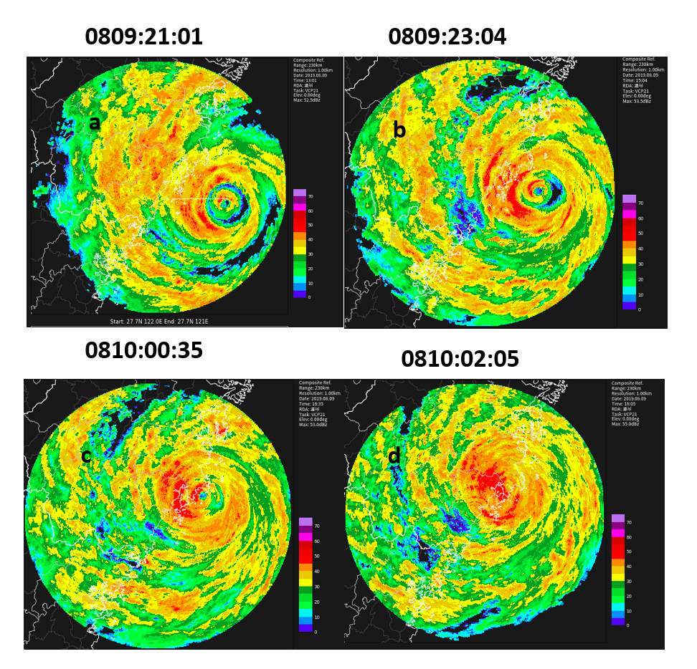
图4 “利奇马”台风登陆前4小时，温州雷达各时次的组合反射率
图4反映出“利奇马台风”登陆前，台风双眼墙结构合并，台风眼区逐渐消失的过程，此过程最直接的影响是温岭玉环一带雨带的加强，鉴于目前已经能够反演风场结构，下一步工作将着重研究“利奇马”台风登陆前后强回波对应地区风场、涡度场特征。进一步探究“利奇马”台风登陆前后的风雨影响原因。
五、研究基础与工作条件
1、研究工作基础和条件
一台能够流畅运行Linux的笔记本，Python的开发环境，国内外雷达开源算法的源代码，阅读Python源码的能力，面向对象的编程能力，“利奇马”台风登陆期间浙江雷达组的所有数据，再分析资料，Github。
2、项目组成员科研工作简历（包括项目负责人）
（1）主持或参加科研项目情况
项目负责人参加玉环市沿海精细化风力预报方法研究、基于数值模式的能见度精细化预报研究等玉环市地方课题。
翁之梅：先后主持或参与厅局级科技项目研究10项，参与市科技局“台州市台风灾害风险评估技术”、“台州市灰霾监测预报预警技术研究”项目研究，主持台州市科技局“台州市科技局项目《台州市台风暴雨精细化预报预警技术研究》”，浙江省气象局青年课题项目“基于春季暖区天气分型的EC细网格模式降水预报效果评估”、浙江省气象局重点项目子项目“EC细网格降水预报在不同地形下的应用与检验”等。
高丽：工程师，硕士；主持了台州市气象局项目《台州大雾预报应用系统研究》；参与国家自然科学基金项目（60674074），973项目（2009Y0006），浙江省气象科技计划项目“基于SWAN 的回波涡旋特征识别研究”（ 2012QN09），浙江省气象科技计划项目“台州东向暴雨精细化预报技术研究”（2011Y08），“ROSE本地化及对流监测预警应用”，台州市科技局项目“台州新一代天气雷达产品的本地化研究”（2016A33438）。
- 发表论文、专著等情况
项目负责人在核心期刊《高原气象》发表《1951-2014年中国冬季暖日频次的时空分布特征及成因分析》。
- 获奖情况
2019年在玉环工作期间，与气象台同事共同获得浙江省气象局事业单位集体记功和嘉奖。

六、项目承担单位意见

单位负责人： 单位（盖章） 年 月 日
（签字）

七、省局技术委员会或专家组审查意见

主任或组长签名： 年 月 日

